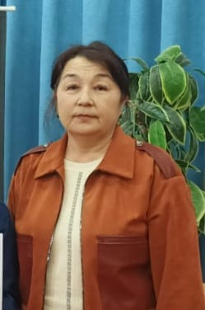 Түркістан облысы Сарыағаш ауданы

№30 С.Торайғыров атындағы жалпы білім беретін мектебінің

тарих пәнінің мұғалімі

Білімі: Жоғары

Санаты: «Педагог- зерттеуші»

Менің кәсіби жетістіктерім – менің мақтанышым

Эссе

Кез келген адамның өмірінде кәсіби жетістіктер ерекше орын алады. Бұл – тек еңбек жолының жемісі емес, сонымен қатар өз-өзіңді дәлелдеу мен мақсатқа жету жолындағы қажырлы еңбектің нәтижесі. Менің кәсіби жетістіктерім – менің мақтанышым, себебі олар менің өмірімнің маңызды бөлігіне айналды.

Менің алғашқы кәсіби жетістігім – таңдаған саламда білім алып, сол білімімді іс жүзінде қолдана білу. Жұмысқа алғаш кіріскенде, тәжірибем аз болғанымен, жаңа білім мен дағдыларды игеруге деген ынтам жоғары болды. Осы ынта мені әрқашан алға жетелеп, өзіме сенімділік сыйлады.

Екінші үлкен жетістігім – командада жұмыс істей білу және ортақ мақсатқа қол жеткізуде үлес қосу. Әріптестерімнің сенімі мен қолдауы маған үлкен жауапкершілік арттырып, күрделі жобаларды сәтті аяқтауға мүмкіндік берді. Бұл маған ұжымдық жұмыс мәдениетінің қаншалықты маңызды екенін түсінуге көмектесті.

Сонымен қатар, кәсіби салада үздік нәтиже көрсету – ең үлкен мақтанышым. Жобаларымның сәтті жүзеге асуы, әріптестерім мен басшылық тарапынан берілген жоғары баға мені одан әрі өсуге ынталандырады. Әрбір жетістік – бұл тек нәтиже ғана емес, сонымен қатар келесі мақсатқа жету үшін күш-қуаттың қайнар көзі.

Менің кәсіби жетістіктерім маған маңызды бір нәрсені үйретті: еңбекқорлық пен табандылық әрдайым өз жемісін береді. Әрбір сәтті қадам – бұл ұзақ жолдың бір бөлігі. Сондықтан да мен әрқашан жаңа білім ізденіп, кәсіби дағдыларымды жетілдіруге тырысамын.

Қорыта айтқанда, менің кәсіби жетістіктерім – менің еңбегімнің айқын көрінісі. Олар маған мақтаныш сезімін сыйлайды және болашаққа деген сенімділігімді арттырады. Әрбір жетістік – бұл өмірдің жаңа биігіне жету жолындағы тағы бір қадам.